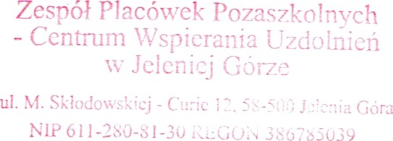

REGULAMIN
POWIATOWEGO PRZEGLĄDU POEZJI ŚPIEWANEJ
„W KRAINIE ŁAGODNOŚCI”

ORGANIZATOR:
Zespół Placówek Pozaszkolnych-Centrum Wspierania Uzdolnień w Jeleniej Górze

TERMIN I MIEJSCE:
27 marca 2025 godz. 11.00
Zespół Placówek Pozaszkolnych-Centrum Wspierania Uzdolnień w Jeleniej Górze, ul. M. Skłodowskiej-Curie 12.

ZASADY ORGANIZACYJNE:
1. Przegląd adresowany jest do uczniów szkół ponadpodstawowych z Miasta Jeleniej Góry oraz powiatu karkonoskiego.
2. W przeglądzie mogą wziąć udział soliści oraz zespoły (wokalne, wokalno-instrumentalne) składające się maksymalnie z trzech osób.
3. Każda placówka może zgłosić 2 wykonawców. Każdy wykonawca prezentuje 1 utwór z gatunku poezji śpiewanej.
4. Akompaniament może być zarówno w formie podkładów muzycznych (pliki mp3 na pendrivie) jak i instrumentalnej „na żywo”.
5. Organizator zapewnia: nagłośnienie (mikrofony, możliwość odtworzenia plików mp3)
6. Prezentacje ocenia jury powołane przez organizatora. Kryteria oceny:
- dobór repertuaru (wartość artystyczna utworów oraz ich dobór do możliwości wykonawczych uczestnika)
- opracowanie
- interpretacja
- ogólny wyraz artystyczny
7.Zgłoszenia wyłącznie na kartach zgłoszeń prosimy przesłać mailowo na adres: konkursy_mdk@op.pl do dnia 17 marca 2025 r. Wykonawcy korzystający z podkładów muzycznych dodatkowo przysyłają plik(i) w formacie mp3.
8. Zgłoszenie udziału w przeglądzie jest równoznaczne z uznaniem warunków regulaminu i zgodą na przetwarzanie i wykorzystywanie danych osobowych, nagrań, zdjęć oraz filmów w związku z działaniami statutowymi placówki.
9. Wszelkie pytania i wątpliwości prosimy kierować na adres mailowy:konkursy_mdk@op.pl

ZAPRASZAMY


